“全国绿色矿山与尾矿综合利用高级培训班暨尾矿综合利用先进技术示范项目现场观摩会”回执表
培训时间：2019年12月5日-7日 地点：福建.尤溪
单位全称
通讯地址 |  |  |  |  |  |  |  |  |  | 邮编
参会联系人 | 姓 名 |  |  |  |  |  | 性 别 |  |  | 职务
 | 办公电话 |  |  |  |  |  | 移动电话
 | 传真电话 |  |  |  |  |  | 电子邮件
是否有需求举办专业技术对接或分组讨论：（如有，请联系会务组）
参培人员姓名 |  | 性别 | 职务/职称 |  | 电 话 |  |  | 手机号
推广合作类别 |  |  |  |  | 备注： |  |  | 金额： 元
参观考察：是否
参会费用：2800元/人 会员单位：2500元/人
会务酒店房价： 元/晚 是否需要定房：单 间 标 间 不需要
请汇款至中国工业固废网主办单位-中循新科环保科技（北京）有限公司：
户名：中循新科环保科技（北京）有限公司
账号：0200250909201033323
开户行：中国工商银行股份有限公司北京百万庄支行(行号102100000144）
开票单位：
开户行： 账号：
税号：
地址：电话：
开具内容：会议费 专票 普票
要求：
注：请认真填写开票信息并说明具体要求，无特殊原因发票一经开出不退不换。
参会单位（盖章）：  经办人：  时间： 年 月 日 |  |  |  |  |  | 承办单位（盖章）：  经办人：  时间： 年 月 日
联系人：程娟13683590530 电话：010-88335135 传真：010-88335135
邮箱：chinagygfw@163.com 网址：www.chinagygfw.com
中国国家培训网培训学员确认表
基本情况 | 姓名 |  | 性别 |  |  | 本人照片
 | 证件类型 | 身份证 | 证件号码
 | 联系电话 |  | 通讯地址
 | 从事岗位 |  | 工作单位
培训情况 | 培训单位 |  |  | 培训地点
 | 培训项目 |  |  | 培训等级
 | 培训时间 |  |  | 培训学时
学员承诺 | 本人通过该机构组织的培训，学习了培训课程的相关知识，掌握了对应岗位的基本技能，通过培训和考试合格后，取得中国国家培训网颁发的岗位技能培训证书。  该证书为岗位技能培训证书，非职业（执业）资格类证书。  证书样本如下：  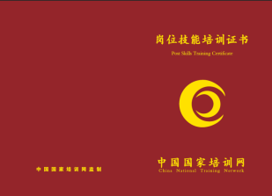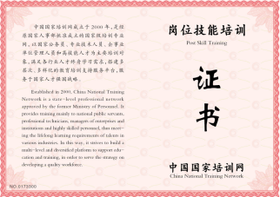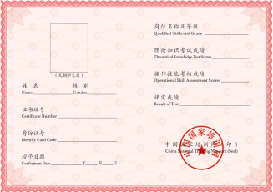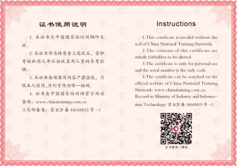  本人签字：  年 月 日
审查意见 | 该学员已通过我单位组织的该专业相关科目的培训，并考核合格。我单位愿对本表所填信息的真实性承担一切责任。望中国国家培训网审核并办理《岗位技能培训证书》。  培训单位（盖章）：  年 月 日
注：1、以上所列选项必须如实填写，身份证号码要填写工整，清晰
2、电子版1寸近期同版蓝/红底彩照上交；

